AL
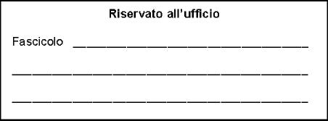
Dirigente Scolastico
ISTITUTO COMPRENSIVO
STATALE " NR. 6 "
SEDE
______

Oggetto: richiesta di permessi per figli disabili (legge 104/92).

La sottoscritta_____________nata______________il______________in servizio presso questo Istituto Scolastico in qualità di docente T.I./T.D.
PREMESSO
di essere legato da rapporto di parentela con _____________________________, nato a_____________________ il_______________________ , il quale risulta affetto da handicap in situazione di gravità accertata
ai sensi dell'art. 4, comma 1, della legge104/1992,
CHIEDE
di poter usufruire:
- Del permesso mensile per assistenza al figlio in stato di handicap grave (art. 42,c. 2, D.Lgs.
151/01) dal al ;
- Del prolungamento del congedo parentale per assistenza al figlio in stato di handicap grave
minore di anni 12 (art. 33 D.Lgs.151/01) dal al ;
- Del prolungamento del congedo parentale per assistenza al figlio in stato di handicap grave
minore di anni 12 (art. 33 D.Lgs.151/01) dalle ore alle ore del
giorno
A tal fine:
- allega certificato della ASL attestante la connotazione di gravità dell'handicap di cui al comma 3
dell'art. 3 della L. 104/1992;
- si impegna a presentare dichiarazione a cadenza annuale che da parte della ASL non si è provveduto
a revoche, rettifiche o modifiche circa il giudizio sulla connotazione di gravità, nonché a
comunicare tempestivamente eventuali variazioni dei presupposti per la fruizione dei permessi stessi.
La sottoscritta dichiara che il soggetto in stato di handicap grave non è ricoverato a tempo pieno presso istituti specializzati.
Distinti saluti.
______
MODENA,
Firma
Codice modulo: 029

